УКЉУЧИ СЕ! МОЖДА ТВОЈА ИДЕЈА БУДЕ У БУЏЕТУ ОПШТИНЕ ЗА 2020. ГОДИНУ

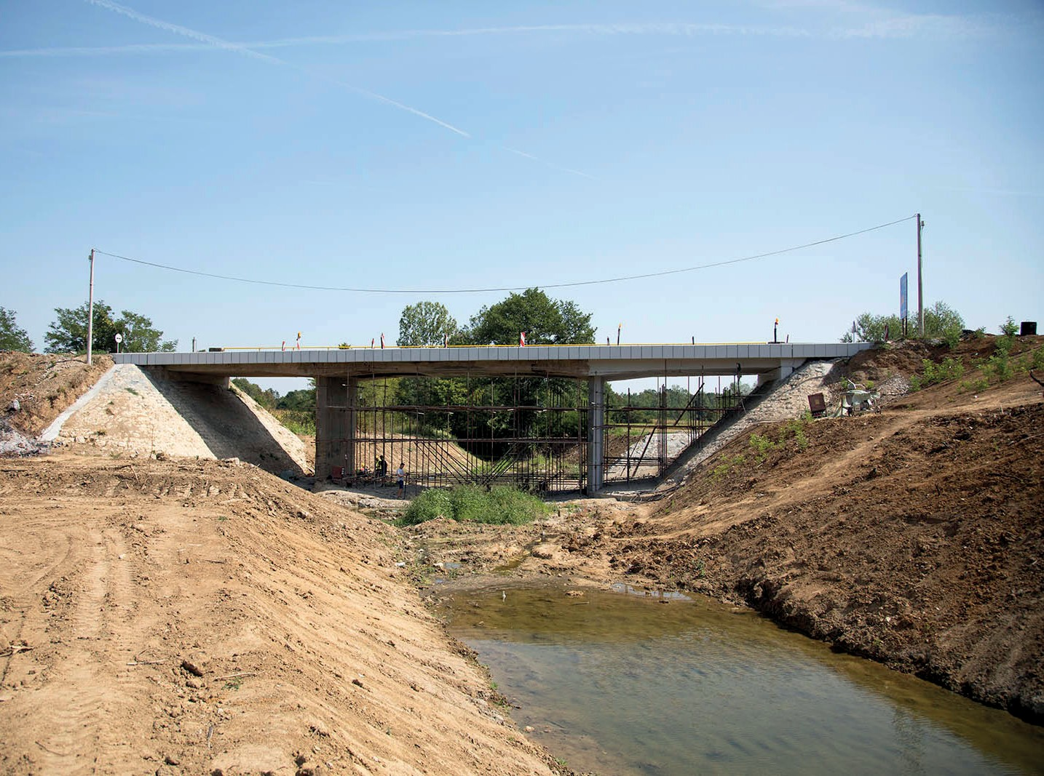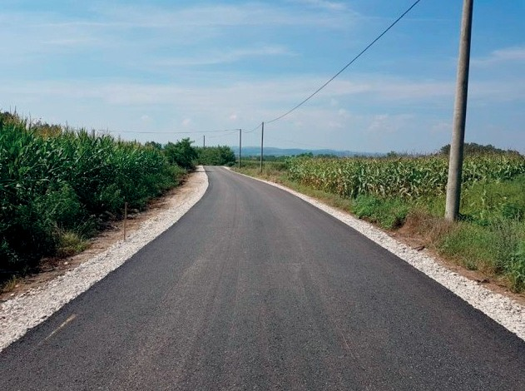Поштовани суграђани,

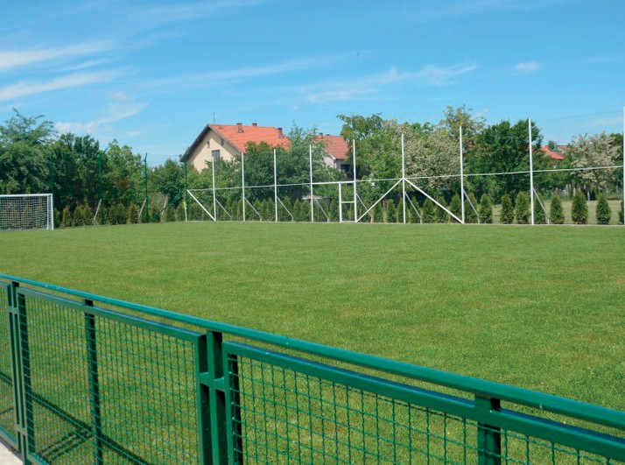Од ове године Општина Мало Црниће укључује грађане у планирање буџета за наредну годину. Учешће грађана у што већем броју помоћи ће нам да што боље сагледамо потребе наше заједнице.

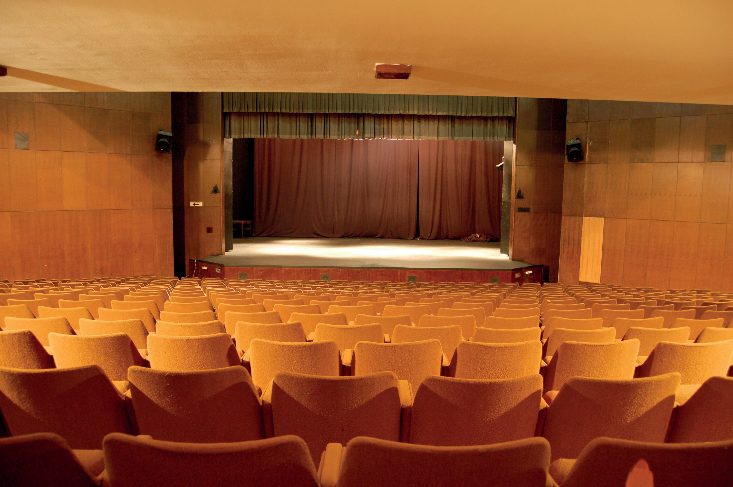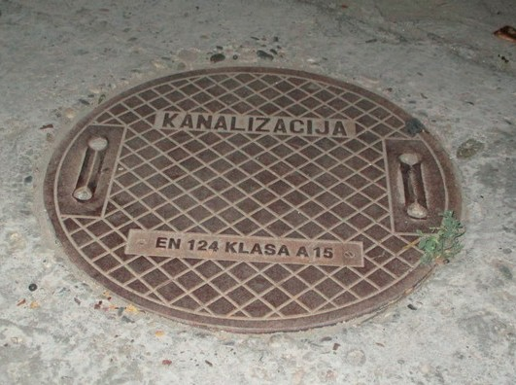Уколико имате идеју за пројекат који би учинио живот у нашој општини квалитетнијим и лепшим, молимо вас да попуните овај упитник.

Електронска верзија упитника налази се на сајту www.opstinamalocrnice.rs,
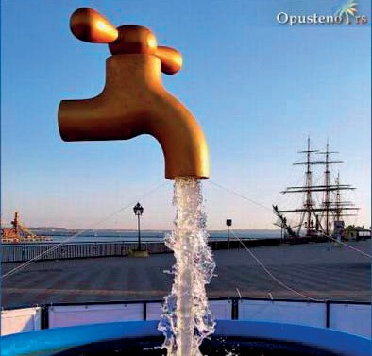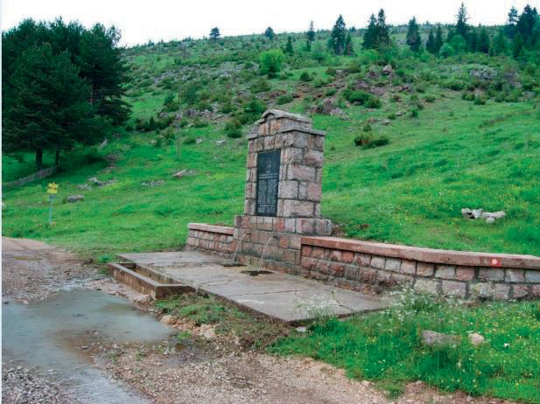a попуњен упитник нам пошаљите на mail
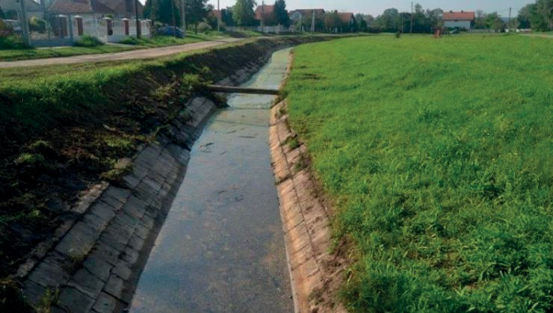pb@opstinamalocrnice.rs. Штампану верзију упитника можете предати у вашој месној заједници или у општинском услужном центру.

Рок за достављање предлога идеја
20. јул 2019. године.

У П И Т Н И К
за прикупљање пројектних идеја
- Наведите своју идеју

- Опишите шта грађани/ке општине Мало Црниће добијају реализацијом ваше идеје

- Контакт подаци (опционо - није обавезно)

Ваше идеје за пројекат треба да се односе на уређење објеката из области путне инфраструктуре, културе, спорта, водоснабдевања а који су у надлежности локалне самоуправе.

О листи предложених пројеката као и осталим октивностима можете се информисати на сајту општине.

Хвала на сарадњи!
Тим за партиципативно буџетирање Општина Мало Црниће www.opstinamalocrnice.rs

